МИНИСТЕРСТВО ОБРАЗОВАНИЯ И НАУКИ УКРАИНЫ

**Одесский колледж компьютерных технологий «Сервер»**

Цикловая комиссия – «Профессиональной и практичной подготовки по компьютерным технологиям»

**ОТЧЕТ**

ПО ТЕХНОЛОГИЧЕСКОЙ ПРАКТИКЕ

Специальность 5.05010301 "Разработка программного обеспечения"

ВЫПОЛНИЛ:

Студент 3 курса группы K13 ____________________ Рыбак М.И

|  |  |  |  |
| --- | --- | --- | --- |
| Предмет | Преподаватель | Оценка | Подпись |
| Web-технологии и Web-дизайн | Толкачев А.В. |  |  |
| Конструирование программного обеспечения | Шибаев Д.С. |  |  |
| Алгоритмы и структуры данных | Шибаев Д.С. |  |  |
| ИТОГОВАЯ оценка | Ответственный преподаватель: Шибаева Н.О. |  |  |

Одесса - 2016

**Одесский колледж компьютерных технологий «Сервер»**

Отчет по практической работе №1

по «Алгоритмам и структурам данных»

Выполнил студент группы К-13.1

Рыбак Максим

**Одесса 2016**

**Условие задачи**

Написать программу астролог, которая хранит в себе знаки зодиака и диапазоны дат рождения, принадлежащим этим датам. Пользователь вводит с клавиатуры ФИО и дату рождения, после чего программа, выводит его знак зодиака и маленький прогноз. Статистика по введенным пользователям – сохранятся. Также добавить режим календарь с возможностью просмотра дней\недель\месяцев и соответствующий им знак зодиака.

**Блок схема**

private void button1_Click(object sender, EventArgs e)









private void Form1_Load(object sender, EventArgs e)



private void dateTimePicker1_ValueChanged(object sender, EventArgs e)







private void button3_Click(object sender, EventArgs e)



**Листинг программы**

using System;

using System.Collections.Generic;

using System.ComponentModel;

using System.Data;

using System.Drawing;

using System.Linq;

using System.Text;

using System.Threading.Tasks;

using System.Windows.Forms;

using System.Collections;

using System.IO;

using System.Diagnostics;

namespace Практика__2

{

public partial class Form1 : Form

{

public Form1()

{

InitializeComponent();

}

string name;

int day;

int mounth;

int year;

Hashtable ht = new Hashtable();//Зодиаки и прогнозы

int[] mas = new int[12];///Месяцы

int i = 0;

string[] lines;

string[] mas_name=new string[300];

int[] mas_day = new int[300];

int[] mas_mounth = new int[300];

int[] mas_year = new int[300];

bool button7 = false;

private void button1_Click(object sender, EventArgs e)

{

i++;

name =textBox1.Text;

day = Convert.ToInt32(textBox2.Text);

mounth = Convert.ToInt32(textBox3.Text);

year = Convert.ToInt32(textBox4.Text);

mas_mounth[i] = Convert.ToInt32(mounth);

mounth -= 1;

mas_name[i] = name;

mas_day[i] = day;

mas_year[i] = year;

//////////////Проверка соответсвия даты и месяца//////////////////////////////////////

if (mas[mounth-1]>=day&&day>0)

{

label7.Text = "";

//////Овен///////////////////////////////

if(day<=mas[2]&&day>0&&day>=21 && mounth==2)

label8.Text=Convert.ToString(ht["Овен"]);

if(mounth==3 && day <= 20 && day >= 0)

label8.Text = Convert.ToString(ht["Овен"]);

//////Телец///////////////////////////////

if (day <= mas[3] && day >= 21 && mounth == 3)

label8.Text = Convert.ToString(ht["Телец"]);

if (mounth == 4 && day <= 21 && day >= 0)

label8.Text = Convert.ToString(ht["Телец"]);

//////Близнецы///////////////////////////////

if (day <= mas[4] && day >= 22 && mounth == 4)

label8.Text = Convert.ToString(ht["Близнецы"]);

if (mounth == 5 && day <= 21 && day >= 0)

label8.Text = Convert.ToString(ht["Близнецы"]);

//////Рак///////////////////////////////

if (day <= mas[5] && day >= 22 && mounth == 5)

label8.Text = Convert.ToString(ht["Рак"]);

if (mounth == 6 && day <= 23 && day >= 0)

label8.Text = Convert.ToString(ht["Рак"]);

//////Лев///////////////////////////////

if (day <= mas[6] && day >= 24 && mounth == 6)

label8.Text = Convert.ToString(ht["Лев"]);

if (mounth == 7 && day <= 23 && day >= 0)

label8.Text = Convert.ToString(ht["Лев"]);

//////Дева///////////////////////////////

if (day <= mas[7] && day >= 24 && mounth == 7)

label8.Text = Convert.ToString(ht["Дева"]);

if (mounth == 8 && day <= 23 && day >= 0)

label8.Text = Convert.ToString(ht["Дева"]);

//////Вeсы///////////////////////////////

if (day <= mas[8] && day >= 24 && mounth == 8)

label8.Text = Convert.ToString(ht["Весы"]);

if (mounth == 9 && day <= 23 && day >= 0)

label8.Text = Convert.ToString(ht["Весы"]);

//////Скорпион///////////////////////////////

if (day <= mas[9] && day >= 24 && mounth == 9)

label8.Text = Convert.ToString(ht["Скорпион"]);

if (mounth == 10 && day <= 23 && day >= 0)

label8.Text = Convert.ToString(ht["Скорпион"]);

//////Стрелец///////////////////////////////

if (day <= mas[10] && day >= 23 && mounth == 10)

label8.Text = Convert.ToString(ht["Стрелец"]);

if (mounth == 11 && day <= 21 && day >= 0)

label8.Text = Convert.ToString(ht["Стрелец"]);

//////Kozel///////////////////////////////

if (day <= mas[11] && day >= 22 && mounth == 11)

label8.Text = Convert.ToString(ht["Козерог"]);

if (mounth == 0 && day <= 20 && day >= 0)

label8.Text = Convert.ToString(ht["Козерог"]);

//////Водолей///////////////////////////////

if (day <= mas[0] && day >= 20 && mounth == 0)

label8.Text = Convert.ToString(ht["Водолей"]);

if (mounth == 1 && day <= 19 && day >= 0)

label8.Text = Convert.ToString(ht["Водолей"]);

//////Рыбы///////////////////////////////

if (day <= mas[1] && day >= 20 && mounth == 1)

label8.Text = Convert.ToString(ht["Рыбы"]);

if (mounth == 2 && day <= 20 && day >= 0)

label8.Text = Convert.ToString(ht["Рыбы"]);

}

else

label7.Text += "Ваш прогноз: ты дыбил";

///запись в файл ////////////////////////////////////////////////////////////////////

string[] lines = { "\n name:" + mas_name[i], "Day" + Convert.ToString(mas_day[i]), "mounth" + Convert.ToString(mas_mounth[i]), "year" + Convert.ToString(mas_year[i]) };

if(button7)

File.AppendAllLines(@"1.txt", lines);

}

/// Проверка на ввод правильных данных в форму

///////////////////////////////////////////////////////////////////////////////////////////////////////////////////////////////////////////////////

private void textBox2_KeyPress(object sender, KeyPressEventArgs e)

{

if (!(Char.IsDigit(e.KeyChar)) && !((e.KeyChar == ',') && (((TextBox)sender).Text.IndexOf(",") == -1) && (((TextBox)sender).Text.Length != 0)))

{

if (e.KeyChar != (char)Keys.Back)

{

e.Handled = true;

}

}

}

private void textBox3_KeyPress(object sender, KeyPressEventArgs e)

{

if (!(Char.IsDigit(e.KeyChar)) && !((e.KeyChar == ',') && (((TextBox)sender).Text.IndexOf(",") == -1) && (((TextBox)sender).Text.Length != 0)))

{

if (e.KeyChar != (char)Keys.Back)

{

e.Handled = true;

}

}

}

private void textBox4_KeyPress(object sender, KeyPressEventArgs e)

{

if (!(Char.IsDigit(e.KeyChar)) && !((e.KeyChar == ',') && (((TextBox)sender).Text.IndexOf(",") == -1) && (((TextBox)sender).Text.Length != 0)))

{

if (e.KeyChar != (char)Keys.Back)

{

e.Handled = true;

}

}

}

private void Form1_Load(object sender, EventArgs e)

{

mas[0] = 31;//Январь

mas[1] = 29;//Февраль

mas[2] = 31;//Март

mas[3] = 30;//авпрель

mas[4] = 31;//Май

mas[5] = 30;//Июнь

mas[6] = 31;//Июль

mas[7] = 31;//Август

mas[8] = 30;//Сентябрь

mas[9] = 31;//Октябрь

mas[10] = 31;//Ноябрь

mas[11] = 31;//Декабрь

ht.Add("Овен", "У вас все плохо ползите на кладбище1");

ht.Add("Телец", "У вас все плохо ползите на кладбище2");

ht.Add("Близнецы", "У вас все плохо ползите на кладбище3");

ht.Add("Рак", "У вас все плохо ползите на кладбище4");

ht.Add("Лев", "У вас все плохо ползите на кладбище5");

ht.Add("Дева", "У вас все плохо ползите на кладбище6");

ht.Add("Весы", "У вас все плохо ползите на кладбищ7");

ht.Add("Скорпион", "У вас все плохо ползите на кладбище8");

ht.Add("Стрелец", "У вас все плохо ползите на кладбище9");

ht.Add("Козерог", "У вас все плохо ползите на кладбище10");

ht.Add("Водолей", "У вас все плохо ползите на кладбище");

ht.Add("Рыбы", "Сегодня гороскоп Рыб обещает успех в делах. Звезды наделяют Рыб решительностью, активностью и еще целым набором качеств, которые позволят им с успехом преодолевать преграды и браться практически за любые дела.");

}

private void dateTimePicker1_ValueChanged(object sender, EventArgs e)

{

label8.Text = "";

DateTime dt = dateTimePicker1.Value;

string str = Convert.ToString(dt);

label8.Text += str[0];

label8.Text += str[1];

int day=Convert.ToInt32(label8.Text);

label8.Text = "";

label8.Text += day;

label8.Text = "";

label8.Text += str[3];

label8.Text += str[4];

int mounth = Convert.ToInt32(label8.Text);

label8.Text = "";

label8.Text += mounth;

if (mas[mounth - 1] >= day && day > 0)

{

label7.Text = "";

//////Овен///////////////////////////////

if (day <= mas[2] && day > 0 && day >= 21 && mounth == 2)

label8.Text = "Овен";

if (mounth == 3 && day <= 20 && day >= 0)

label8.Text = "Овен";

//////Телец///////////////////////////////

if (day <= mas[3] && day >= 21 && mounth == 3)

label8.Text = "Телец";

if (mounth == 4 && day <= 21 && day >= 0)

label8.Text = "Телец";

//////Близнецы///////////////////////////////

if (day <= mas[4] && day >= 22 && mounth == 4)

label8.Text = "Близнецы";

if (mounth == 5 && day <= 21 && day >= 0)

label8.Text = "Близнецы";

//////Рак///////////////////////////////

if (day <= mas[5] && day >= 22 && mounth == 5)

label8.Text = "Рак";

if (mounth == 6 && day <= 23 && day >= 0)

label8.Text = "Рак";

//////Лев///////////////////////////////

if (day <= mas[6] && day >= 24 && mounth == 6)

label8.Text = "Лев";

if (mounth == 7 && day <= 23 && day >= 0)

label8.Text = "Лев";

//////Дева///////////////////////////////

if (day <= mas[7] && day >= 24 && mounth == 7)

label8.Text = "Девы";

if (mounth == 8 && day <= 23 && day >= 0)

label8.Text = "Дева";

//////Вeсы///////////////////////////////

if (day <= mas[8] && day >= 24 && mounth == 8)

label8.Text = "Весы";

if (mounth == 9 && day <= 23 && day >= 0)

label8.Text = "Весы"; ;

//////Скорпион///////////////////////////////

if (day <= mas[9] && day >= 24 && mounth == 9)

label8.Text = "Скоприон";

if (mounth == 10 && day <= 23 && day >= 0)

label8.Text = "Скорпион";

//////Стрелец///////////////////////////////

if (day <= mas[10] && day >= 23 && mounth == 10)

label8.Text = "Стрелец";

if (mounth == 11 && day <= 21 && day >= 0)

label8.Text = "Стрелец";

//////Kozel///////////////////////////////

if (day <= mas[11] && day >= 22 && mounth == 11)

label8.Text = "Козел";

if (mounth == 0 && day <= 20 && day >= 0)

label8.Text = "Ты Баран";

//////Водолей///////////////////////////////

if (day <= mas[0] && day >= 20 && mounth == 0)

label8.Text = "Водолей";

if (mounth == 1 && day <= 19 && day >= 0)

label8.Text = "Водолей";

//////Рыбы///////////////////////////////

if (day <= mas[1] && day >= 20 && mounth == 1)

label8.Text = "Вы рыбы";

if (mounth == 2 && day <= 20 && day >= 0)

label8.Text = "Вы рыбы";

}

// label7.Text+=date2[1];

}

private void button2_Click(object sender, EventArgs e)

{

button7 = true;

}

private void listBox1_SelectedIndexChanged(object sender, EventArgs e)

{

}

private void button3_Click(object sender, EventArgs e)

{

//FileStream fs = File.OpenRead("1.txt");

//string[] line = File.ReadAllLines("1.txt");

//listBox1.Items.Add = line[i];

if (File.Exists("1.txt"))

{

Process.Start(new ProcessStartInfo("1.txt", " /select,1.txt"));

}

}

private void listBox1_SelectedIndexChanged_1(object sender, EventArgs e)

{

}

}

}

**Описание выполненной задачи**

Я выполнил полностью выполнил задание которое было предоставлено. Моя программа выводит (при вводе значений в поля) имени(не обязательное поле), день, месяц и год рождения выводит предсказание соответствующее его знаку зодиака (рисунок №1)

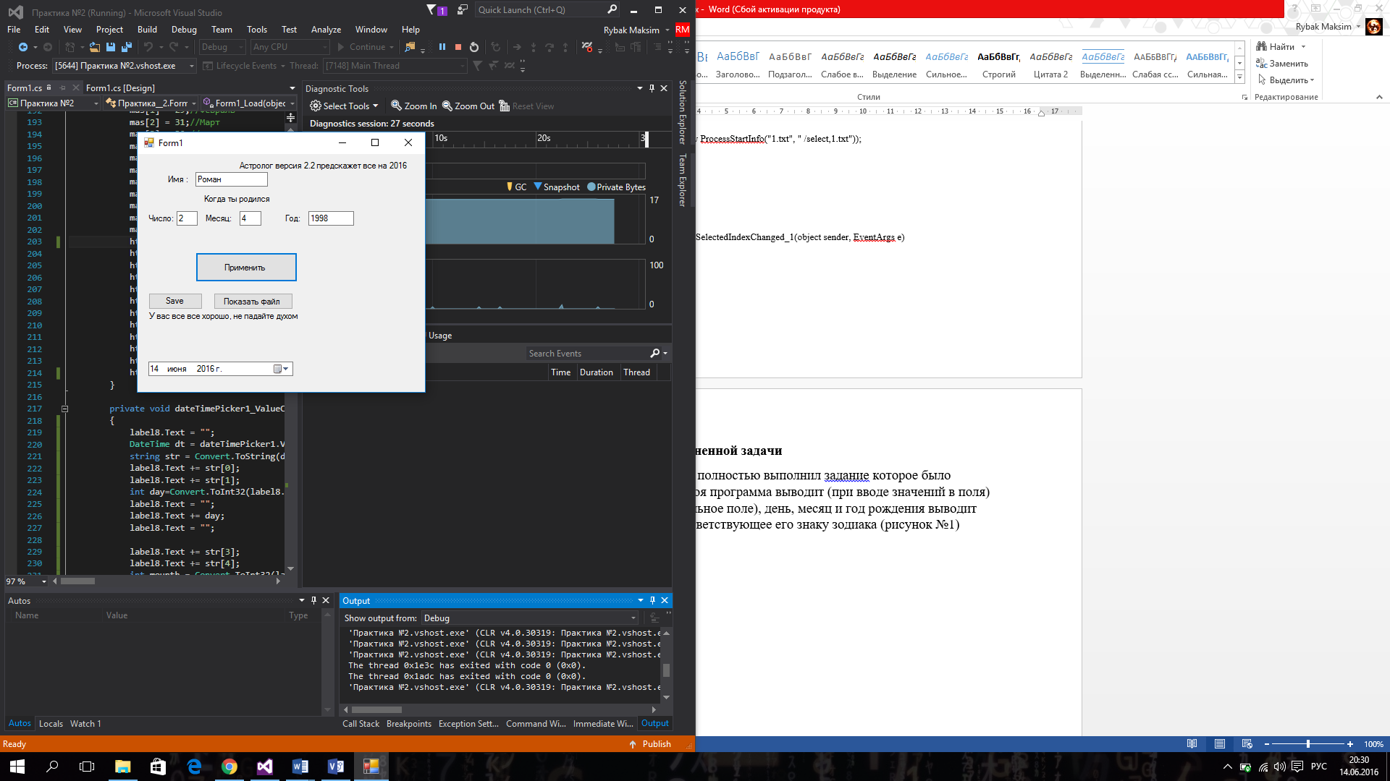

(Рисунок №1 – показ вывод предсказания соответствующего знака зодиака)

Так же присутствует возможность сохранения имени и даты в файл после чего его можно открыть нажав на кнопку(рисунок №2)

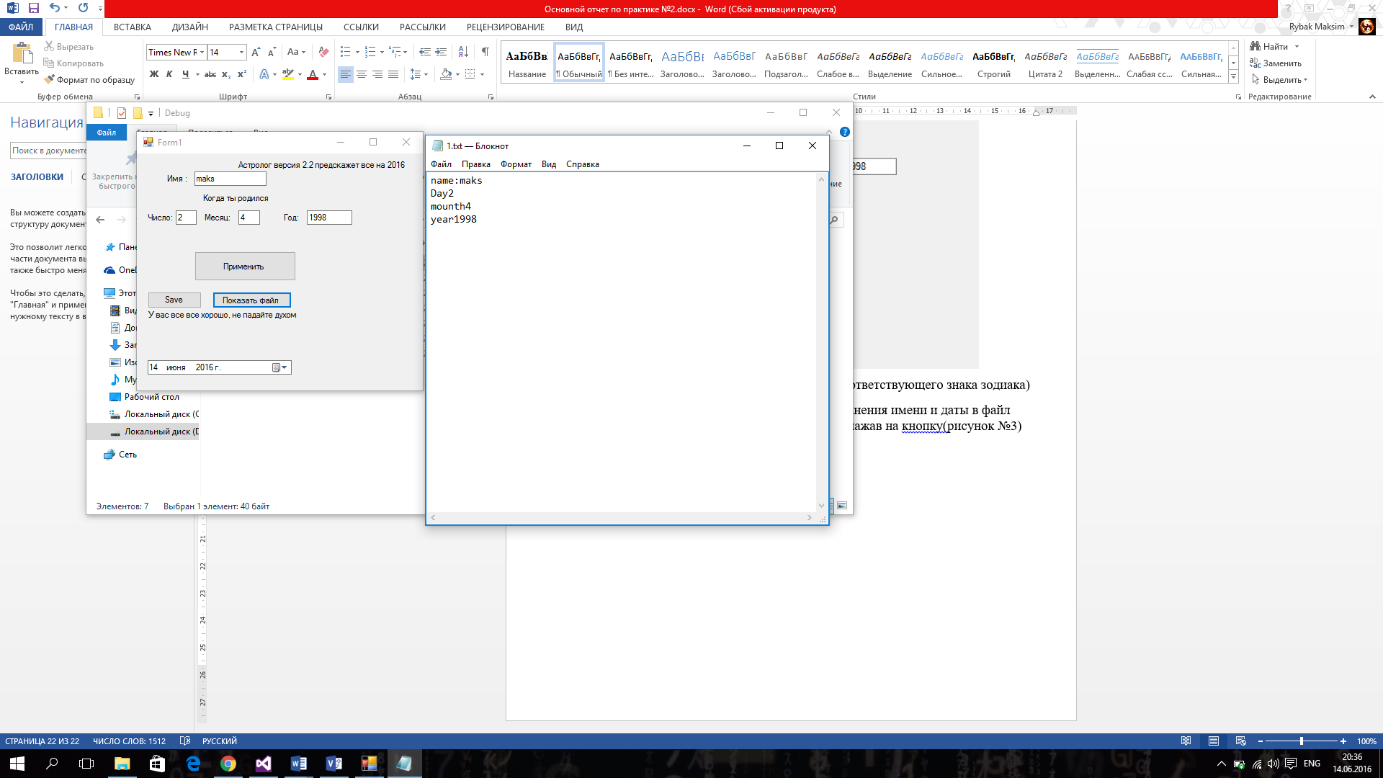

(Рисунок №2 – работа кнопок сохранить и показать файл с сохранением)

Так же было реализован просмотр , через календарь , выбранной пользователем даты , соответствующей дате знак зодиак. (Рисунок №3)

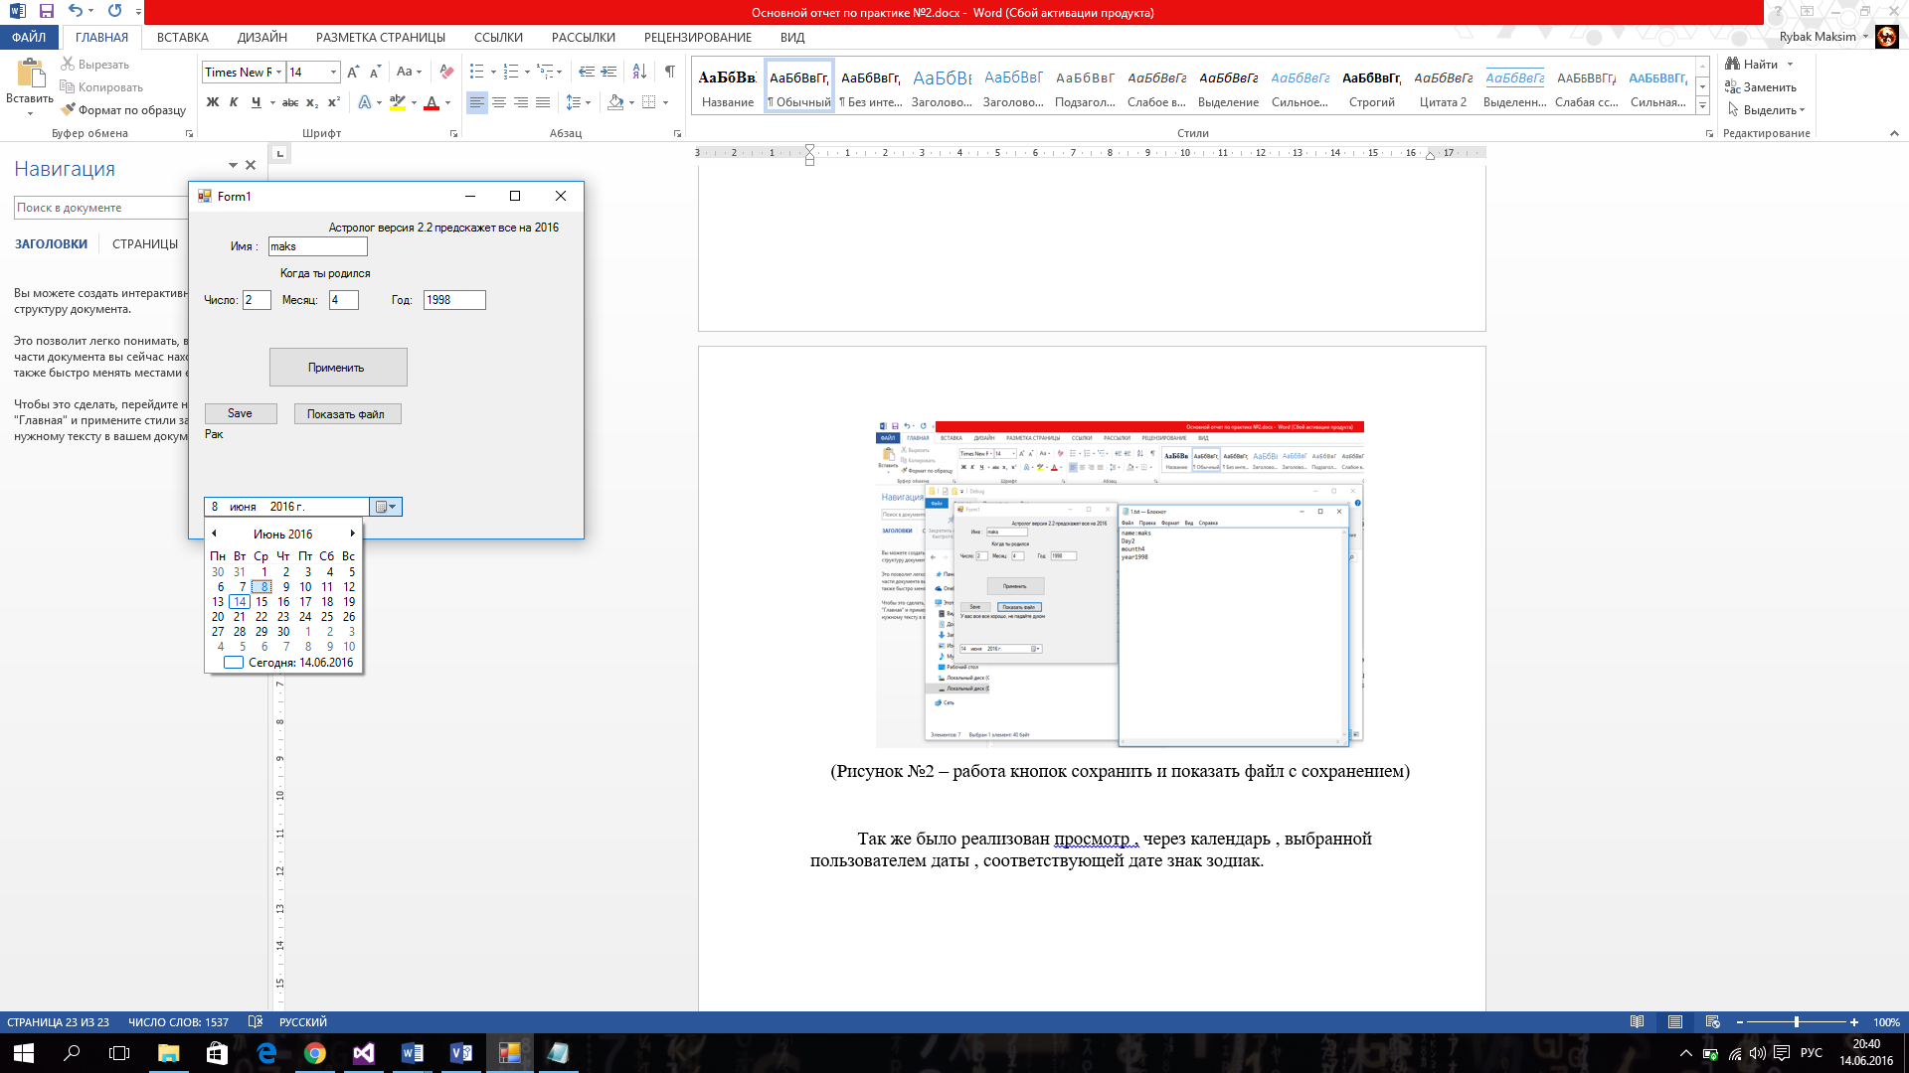

(Рисунок №3 – работа просмотра дней\недель\месяцев и соответствующий им знак зодиака)

**Вывод**

Я полностью справился с поставленной задачей (она выполняет все пункты требуемые в задании, а именно хранение в себе знаков зодиака и диапазоны дат рождения, принадлежащим этим датам, их вывод пользователю , просмотр дней\недель\месяцев и соответствующий им знак зодиака, запись в файл)